collection de bijoux stock

article | or | argent | nombre
bague liberté horria | oui | rupture momentanée | 1 | 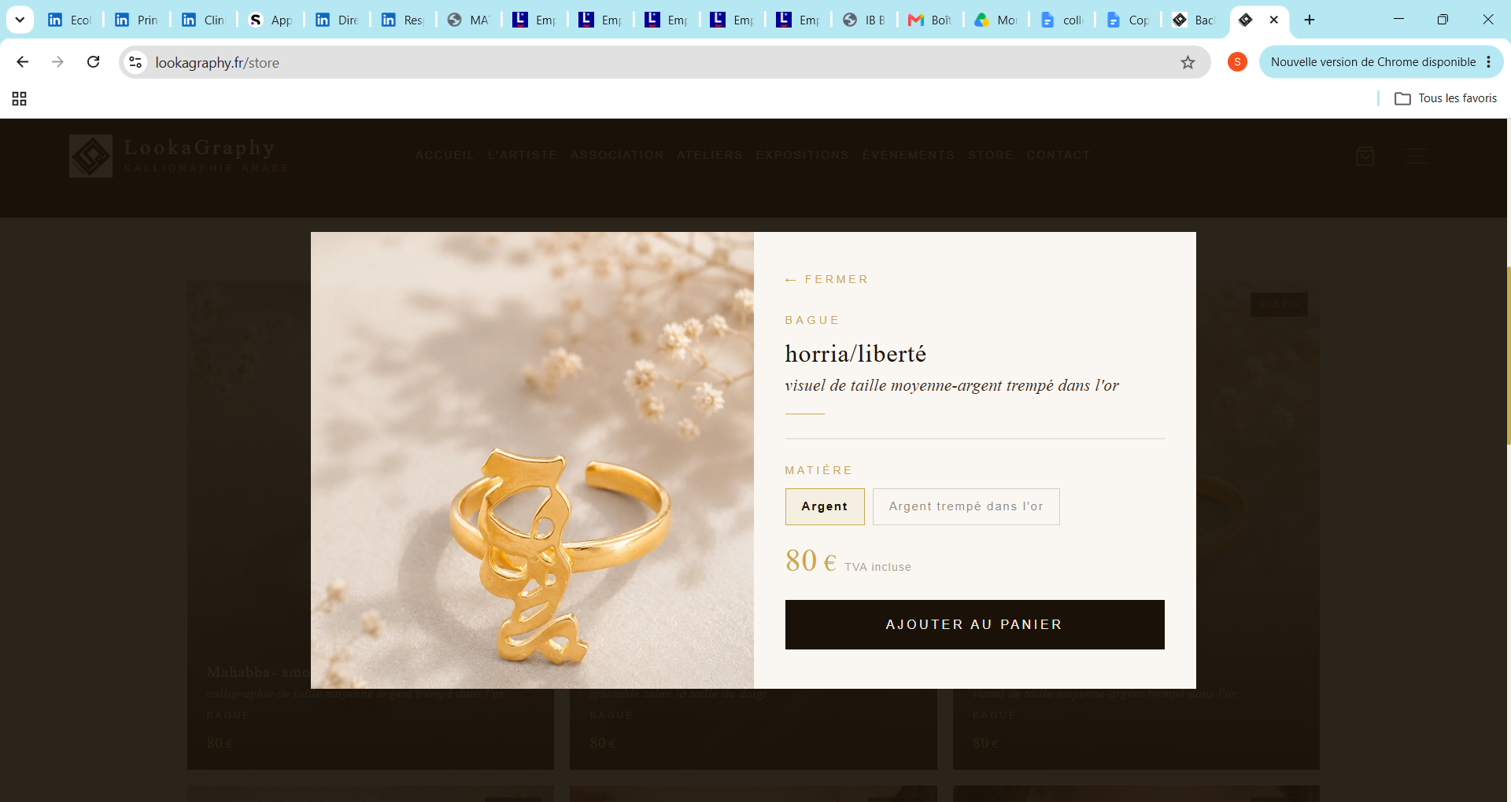
bague mahabba | oui1 | oui1 | 2 | 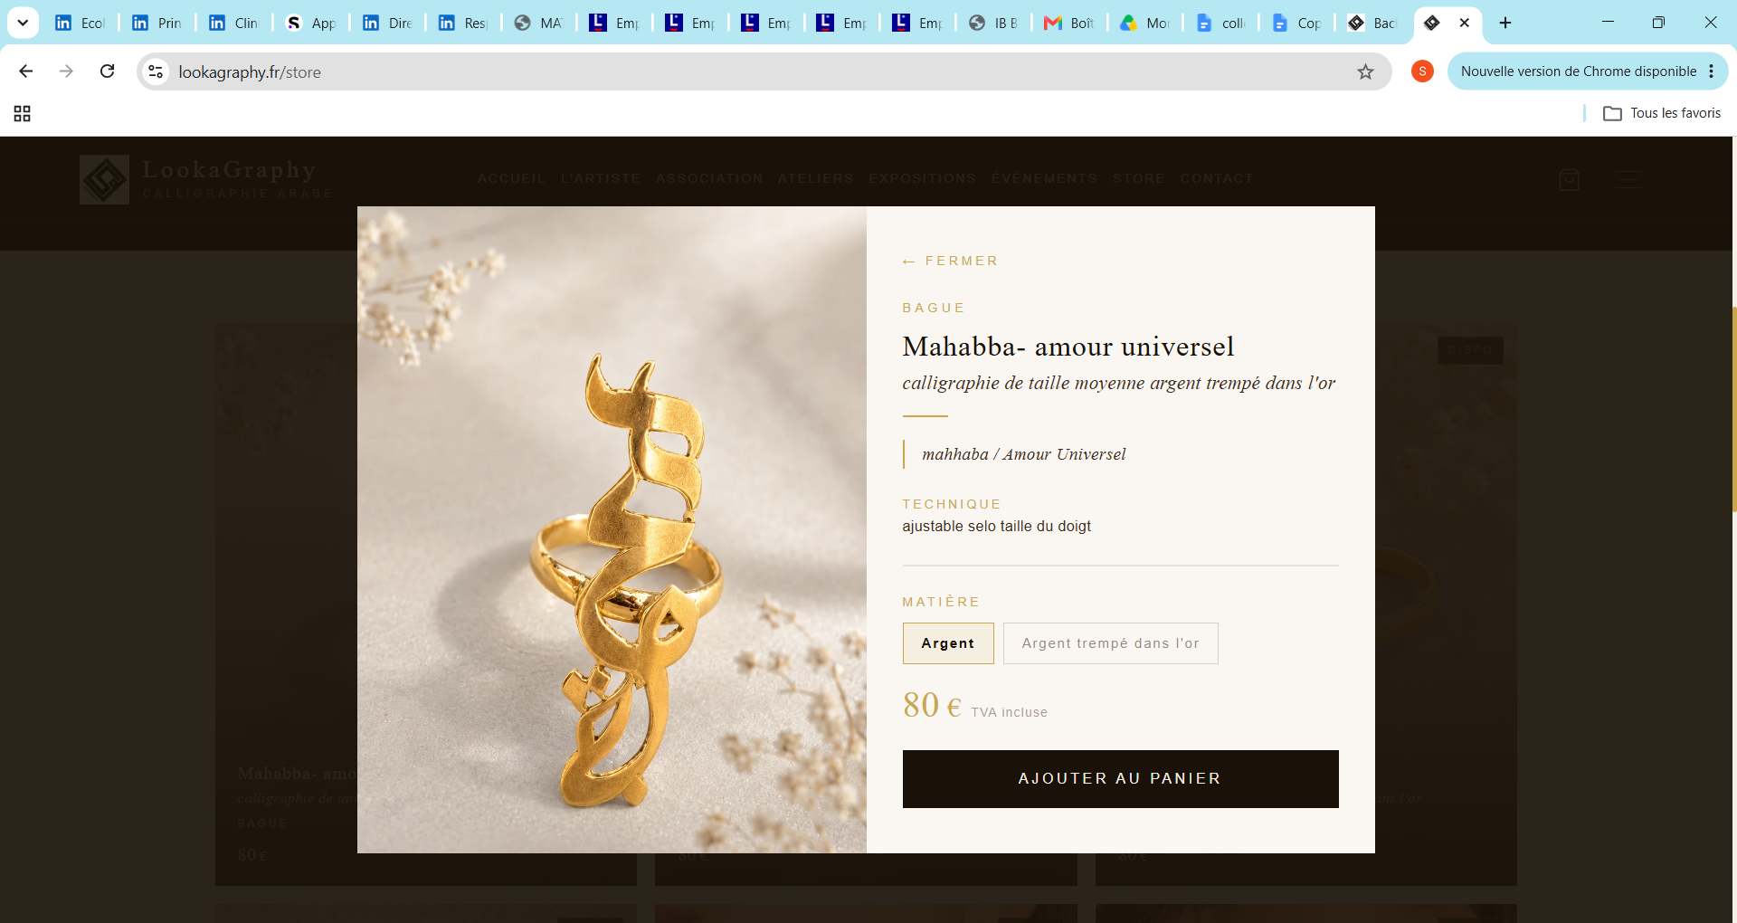
bague ichiq | oui1 | rupture momentanée | 1 | 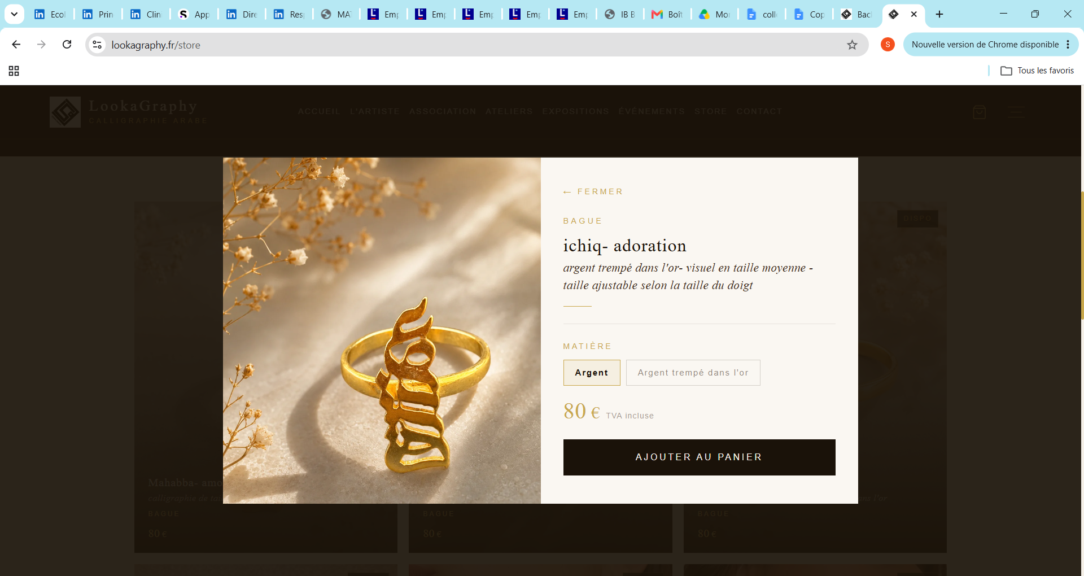
Bague chawq 4.5cm | rupture momentanée | rupture momentanée | 0 | 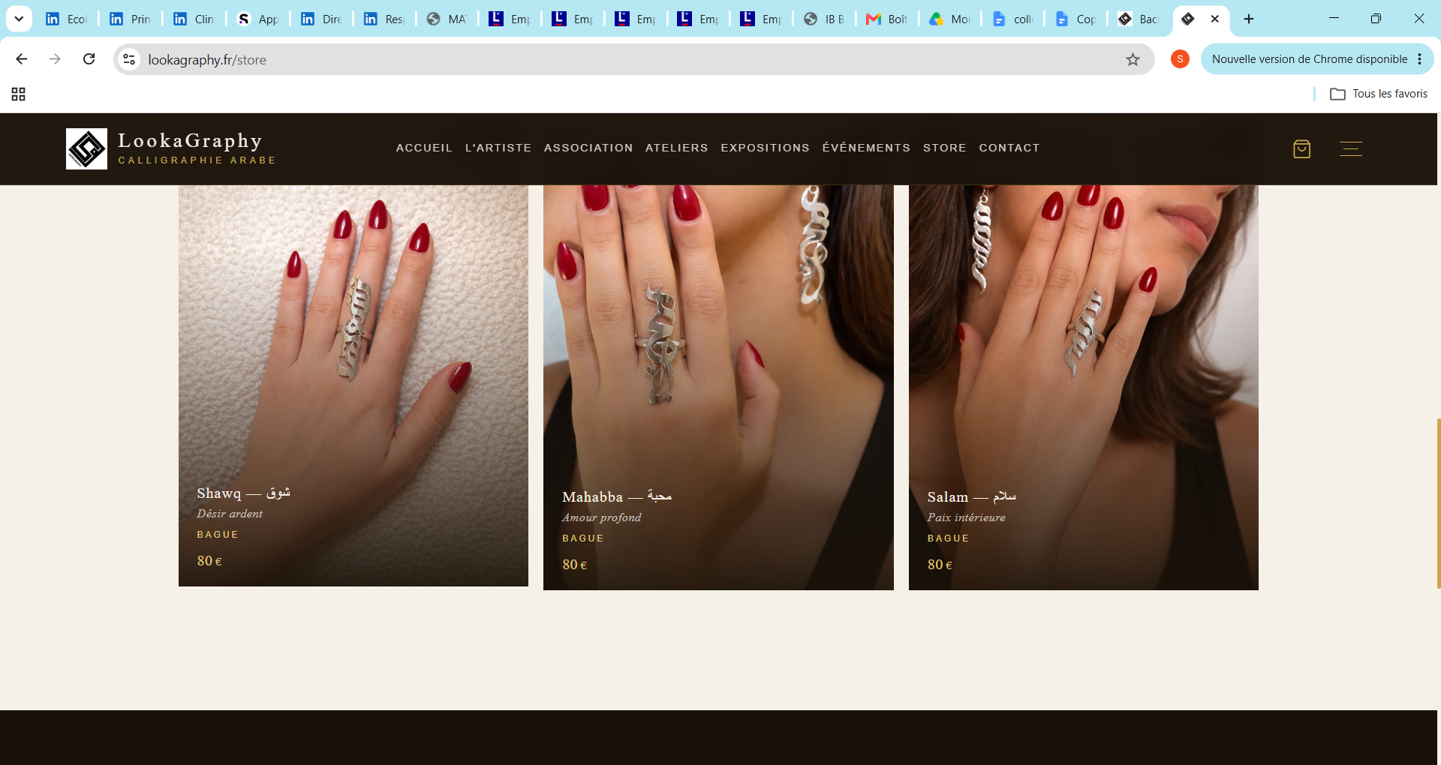
Bague mahaba 4.5cm | rupture momentanée | rupture momentanée | 0 | 
Bague salam | rupture momentanée | rupture momentanée | 0 | 
pendentif hob 2.5cm | oui2 | rupture momentanée | 2 | 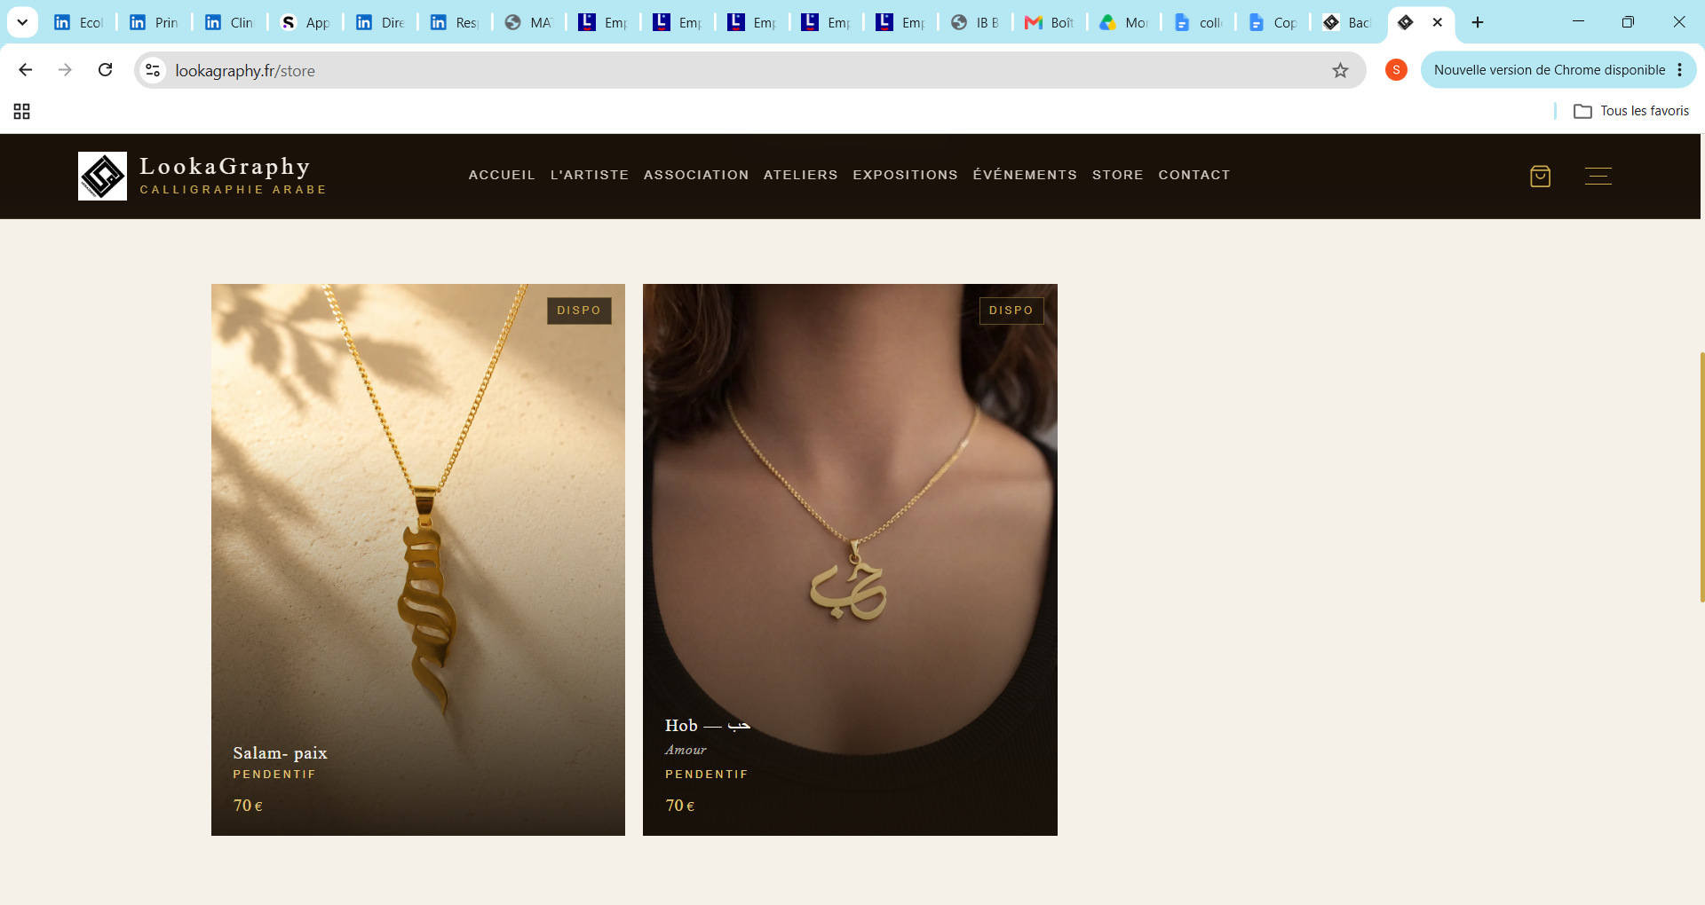
pendentif salam 3.7cm | oui | rupture momentanée | 1 | 
boucle salam grand 7.7cm | oui | rupture momentanée | 4 | 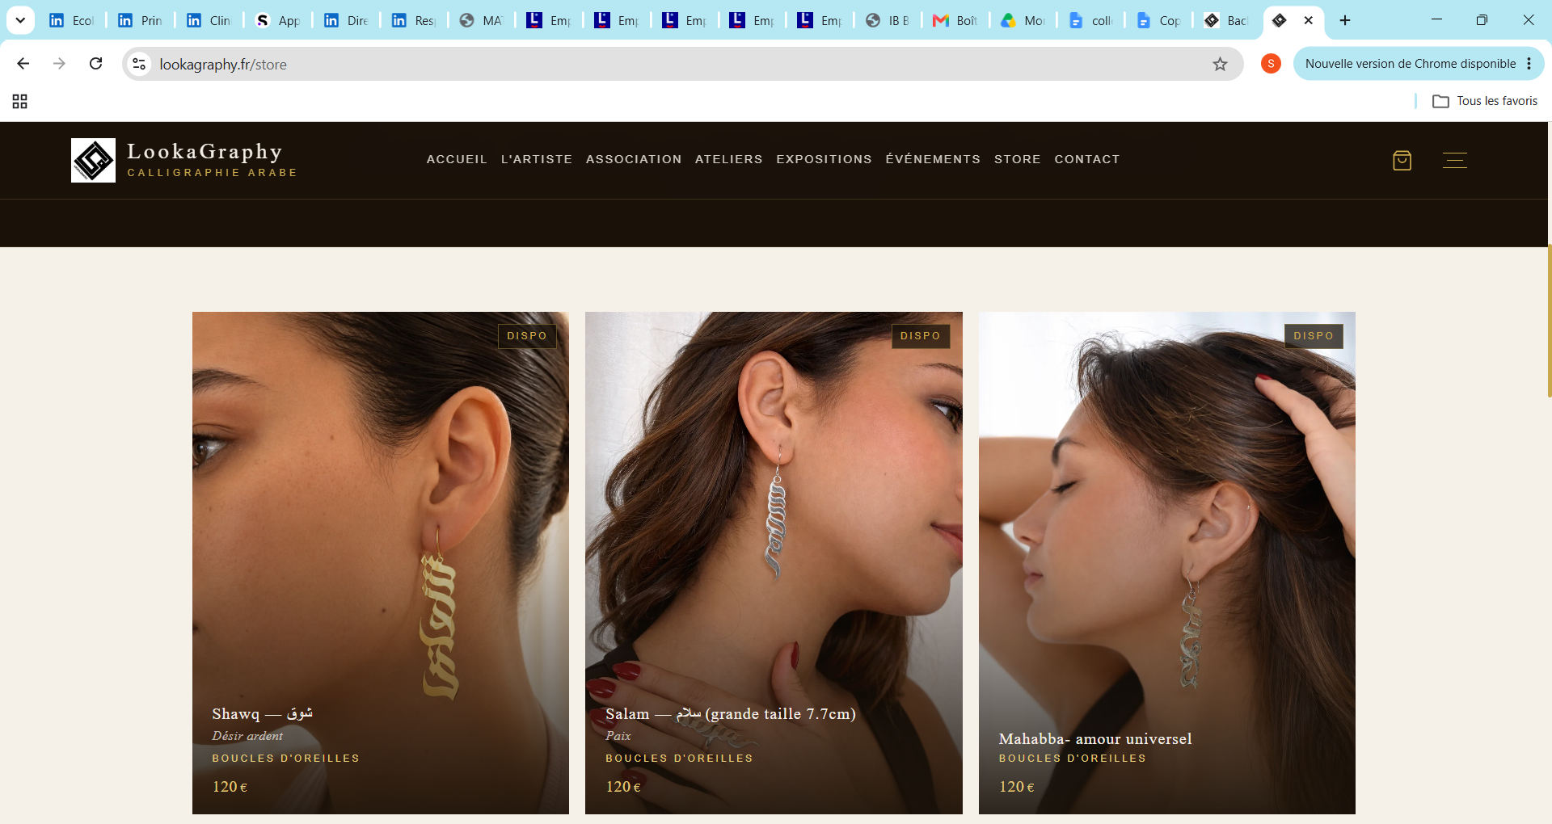
boucle salam moyen 5.5cm | oui | rupture momentanée | 2 | 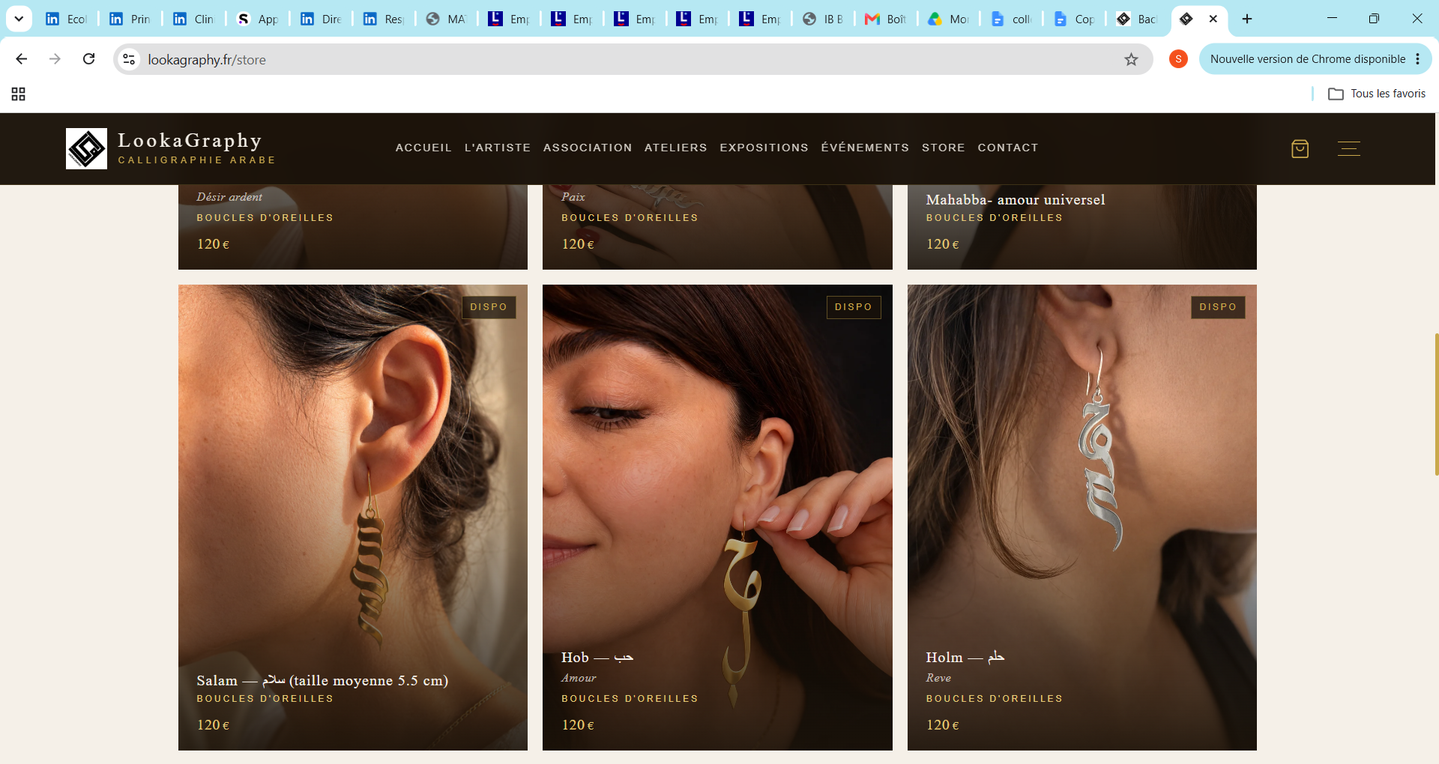
boucle mahabba grand 8.5 | oui | rupture momentanée | 3 | 
boucle mahabba moyen 5.5cm | oui2 | rupture momentanée | 2 | 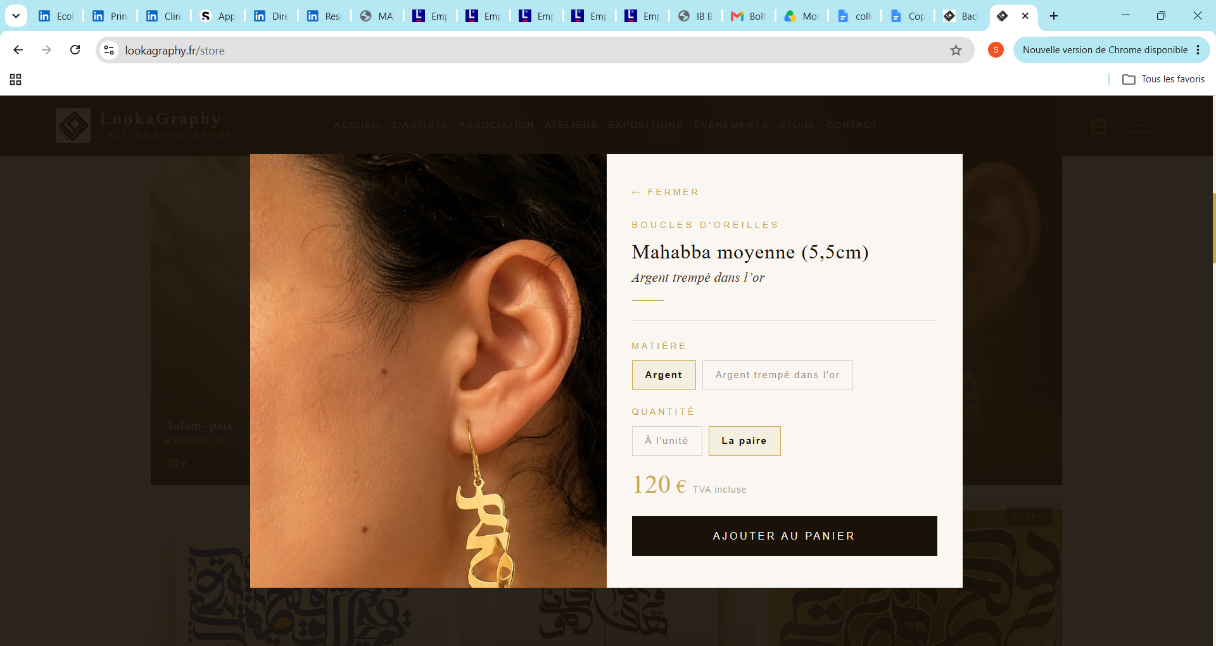
boucle ichiq grand 8.5cm | oui2 | rupture momentanée | 2 | 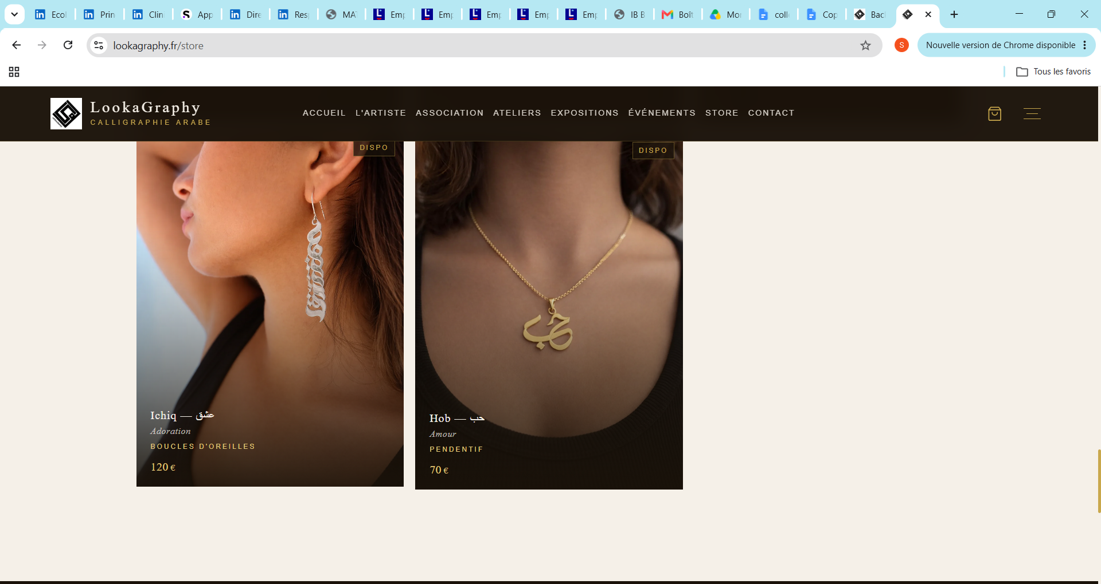
boucle ichiq moyen 5.5cm | oui | rupture momentanée | 2 | 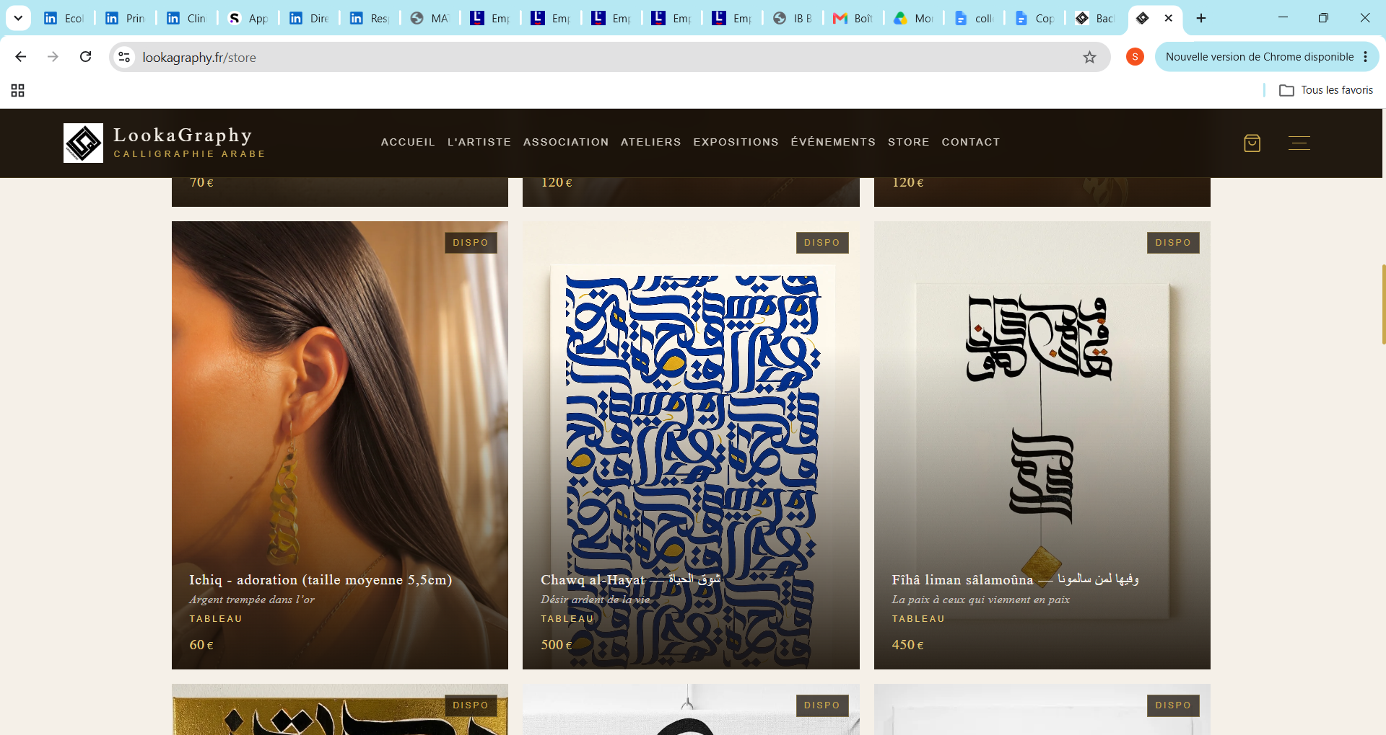
boucle hob grand 8cm | oui2 | rupture momentanée | 2 | 
boucle chawq moyen 5.5cm | oui2 | rupture momentanée | 2 | 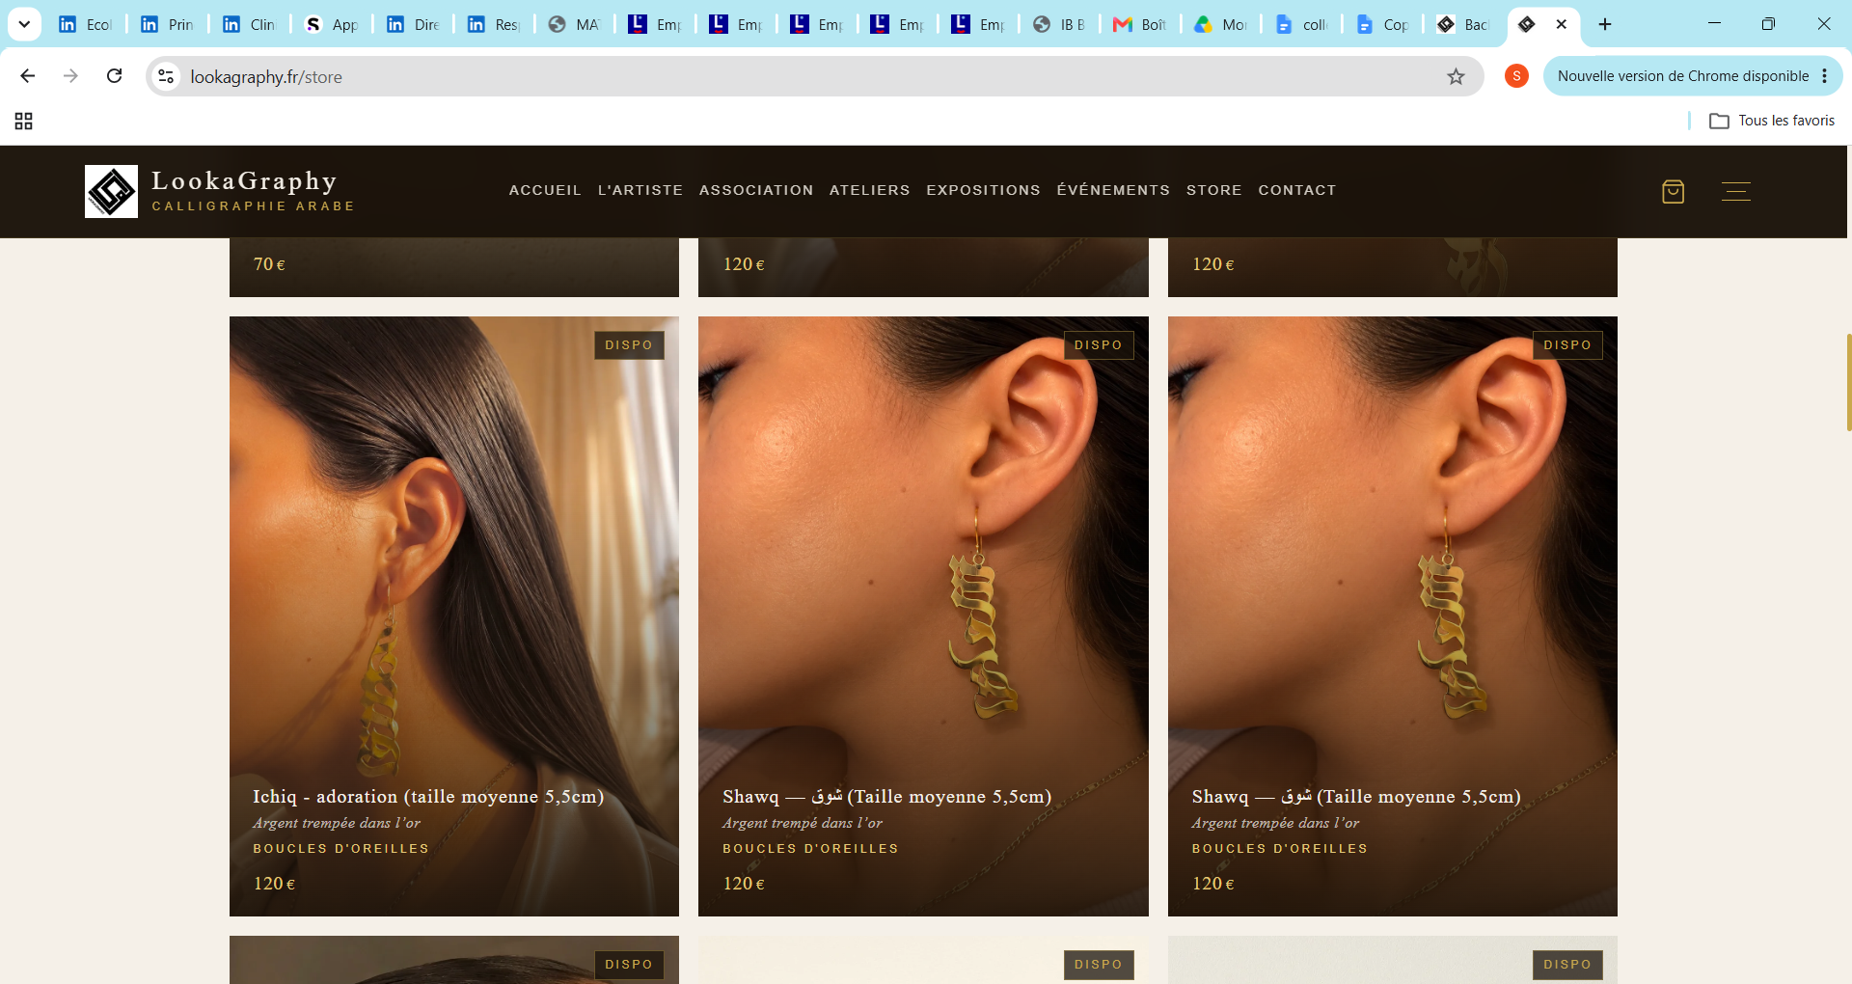
boucle hprria liberté moyen 3.8cm | oui | rupture momentanée | 2 | 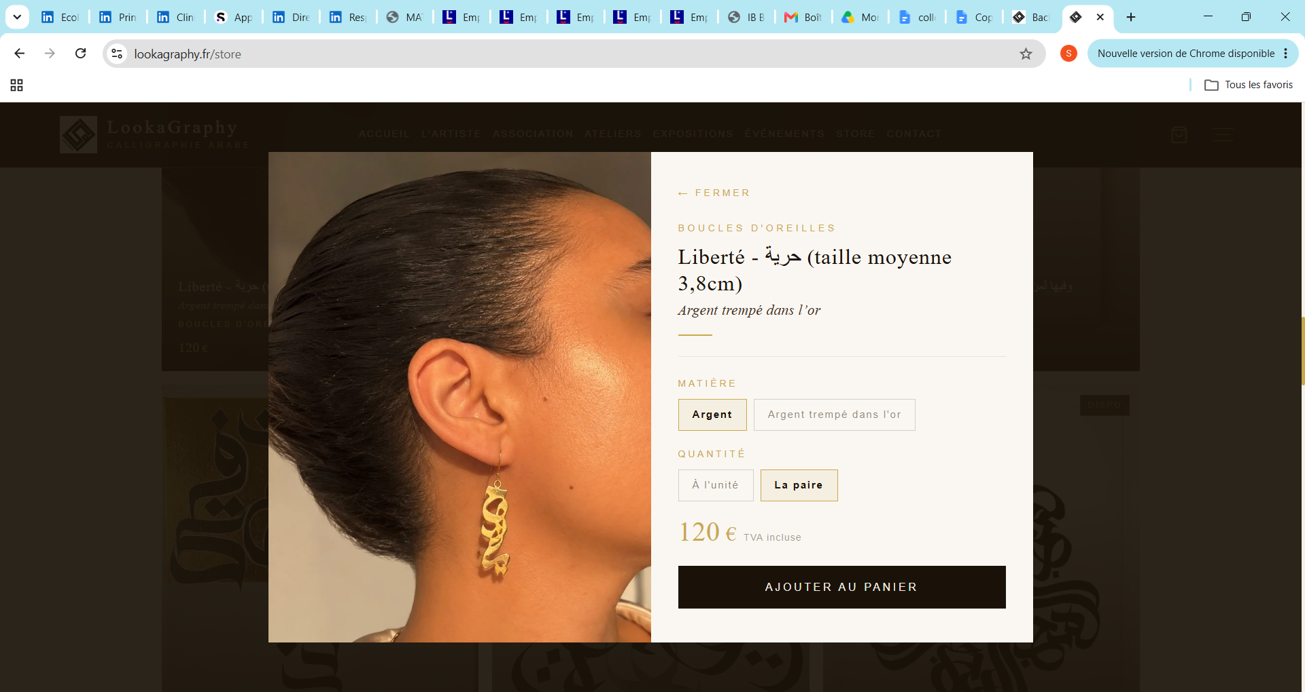
Holm grand -cm | rupture momentanée | rupture momentanée |  | 